ЗВІТ З ЛАБОРАТОРНОЇ РОБОТИ

за курсом «Офісні технології»

студента групи ПЗ-24у-1

Кондрачука Олександра Вадимовича

кафедра математичного забезпечення ЕОМ, ДНУ

2024/2025 навч.р.

ВАРІАНТ №8

1. Хід роботи

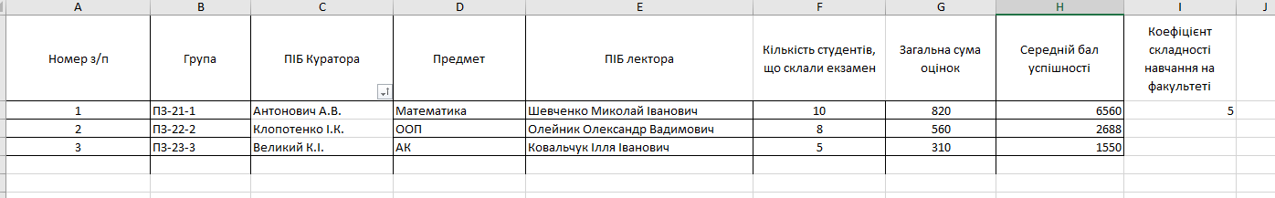Рисунок 1.1 – Створено таблицю 1

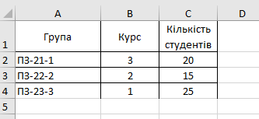

Рисунок 1.2 – Створено таблицю 2



Рисунок 1.3 – Назви таблиць

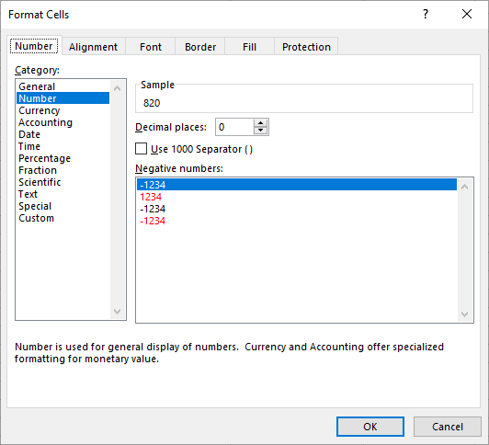

Рисунок 1.4 – Вказано формат комірок

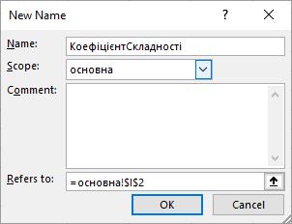

Рисунок 1.5 – Введення ім’я

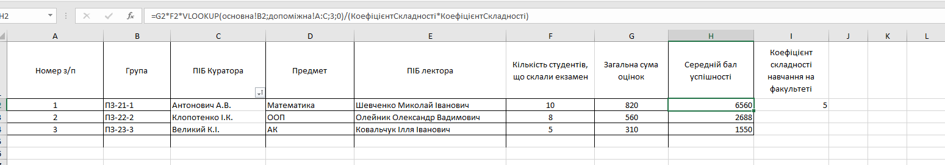

Рисунок 1.6 – Формула

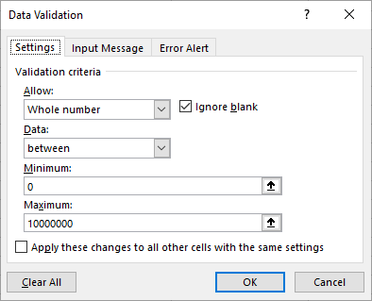

Рисунок 1.7 – Перевірка даних

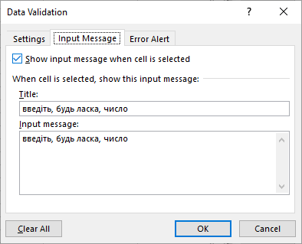

Рисунок 1.8 – Перевірка даних

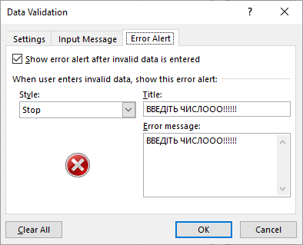

Рисунок 1.9 – Перевірка даних

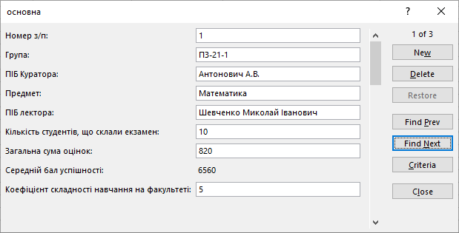

Рисунок 1.10 – Заповнення форми даних

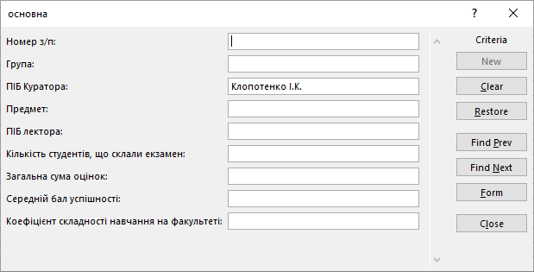

Рисунок 1.11 – Пошук

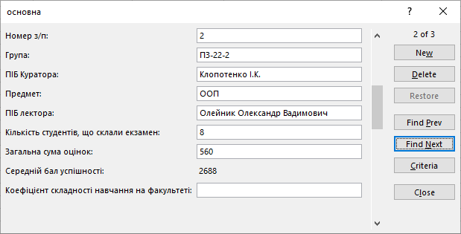

Рисунок 1.12 – Результат пошуку

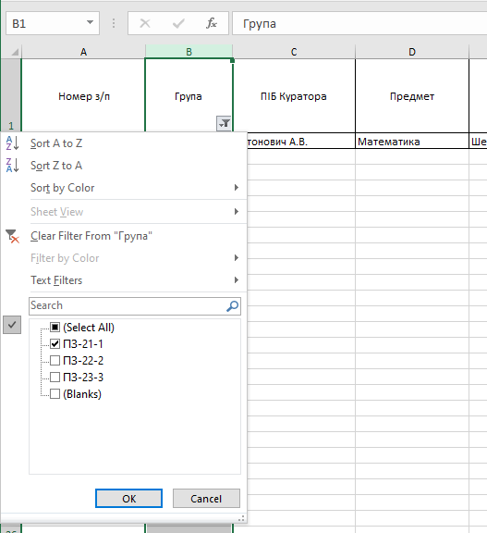

Рисунок 1.13 – Фільтр

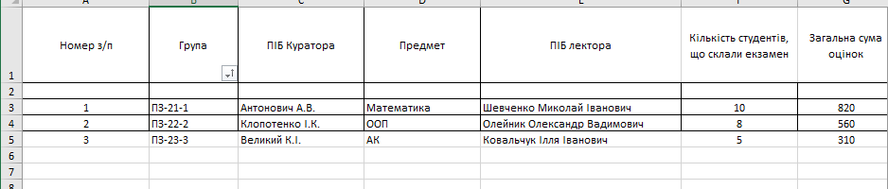

Рисунок 1.14 – Сортування

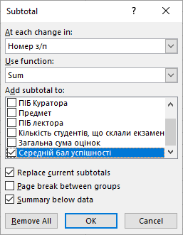

Рисунок 1.15 – Підбиття підсумків

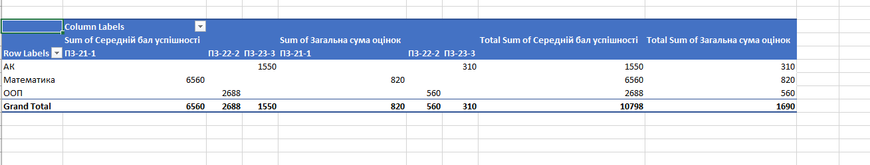

Рисунок 1.16 – Зведення таблиць результат

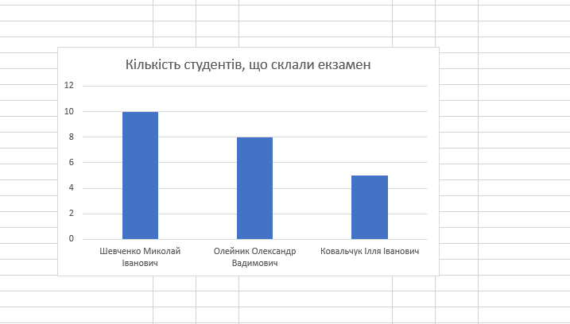

Рисунок 1.17 – Створення діаграми

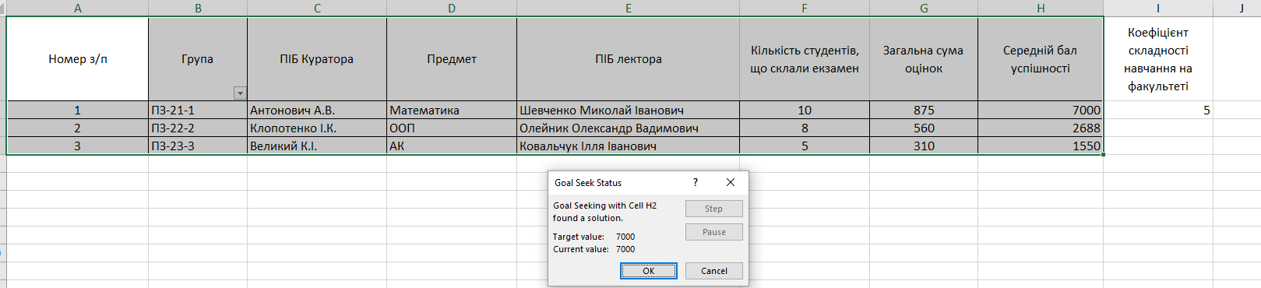

Рисунок 1.18 – Результат підбору

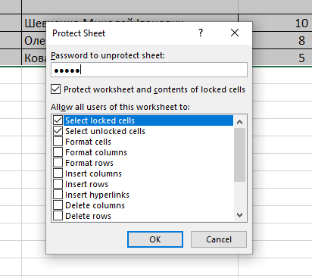

Рисунок 1.19 – Захист листа